
МИНОБРНАУКИ РОССИИ
Федеральное государственное бюджетное образовательное учреждение
высшего образования
«МИРЭА − Российский технологический университет»
РТУ МИРЭА
Институт информационных технологий (ИИТ)
Кафедра практической и прикладной информатики (ППИ)

ОТЧЕТ ПО ПРАКТИЧЕСКОЙ РАБОТЕ
по дисциплине «Моделирование бизнес-процессов»

Практическое занятие № 10

Студент группы ИНБО-01-17 | ИКБО-20-23, Кузнецов Л. А. | (подпись)
Преподаватель | Ахмедова Х. Г. | (подпись)
Отчет представлен | «___»________2025г.

Москва 2025 г.

Цель занятия: знакомство с функциональными возможностями программного обеспечения по созданию моделей процессов в методологии BPMN.
Постановка задачи:
- в интерактивном режиме изучить возможности построения бизнес-процесса в нотации BPMN,
- на основе выданного преподавателем задания построить бизнес-процесс в нотации BPMN.
Результат практического занятия: построенные и сохраненные в файле текстового формата бизнес-процессы, представленный преподавателю в конце практического занятия в виде отчета. Студентам также рекомендуется сохранить файл с процессом в формате png для дальнейшей работы с ним на другом практическом занятии.
Задание 1: Построить модель процесса по сказке «Репка».
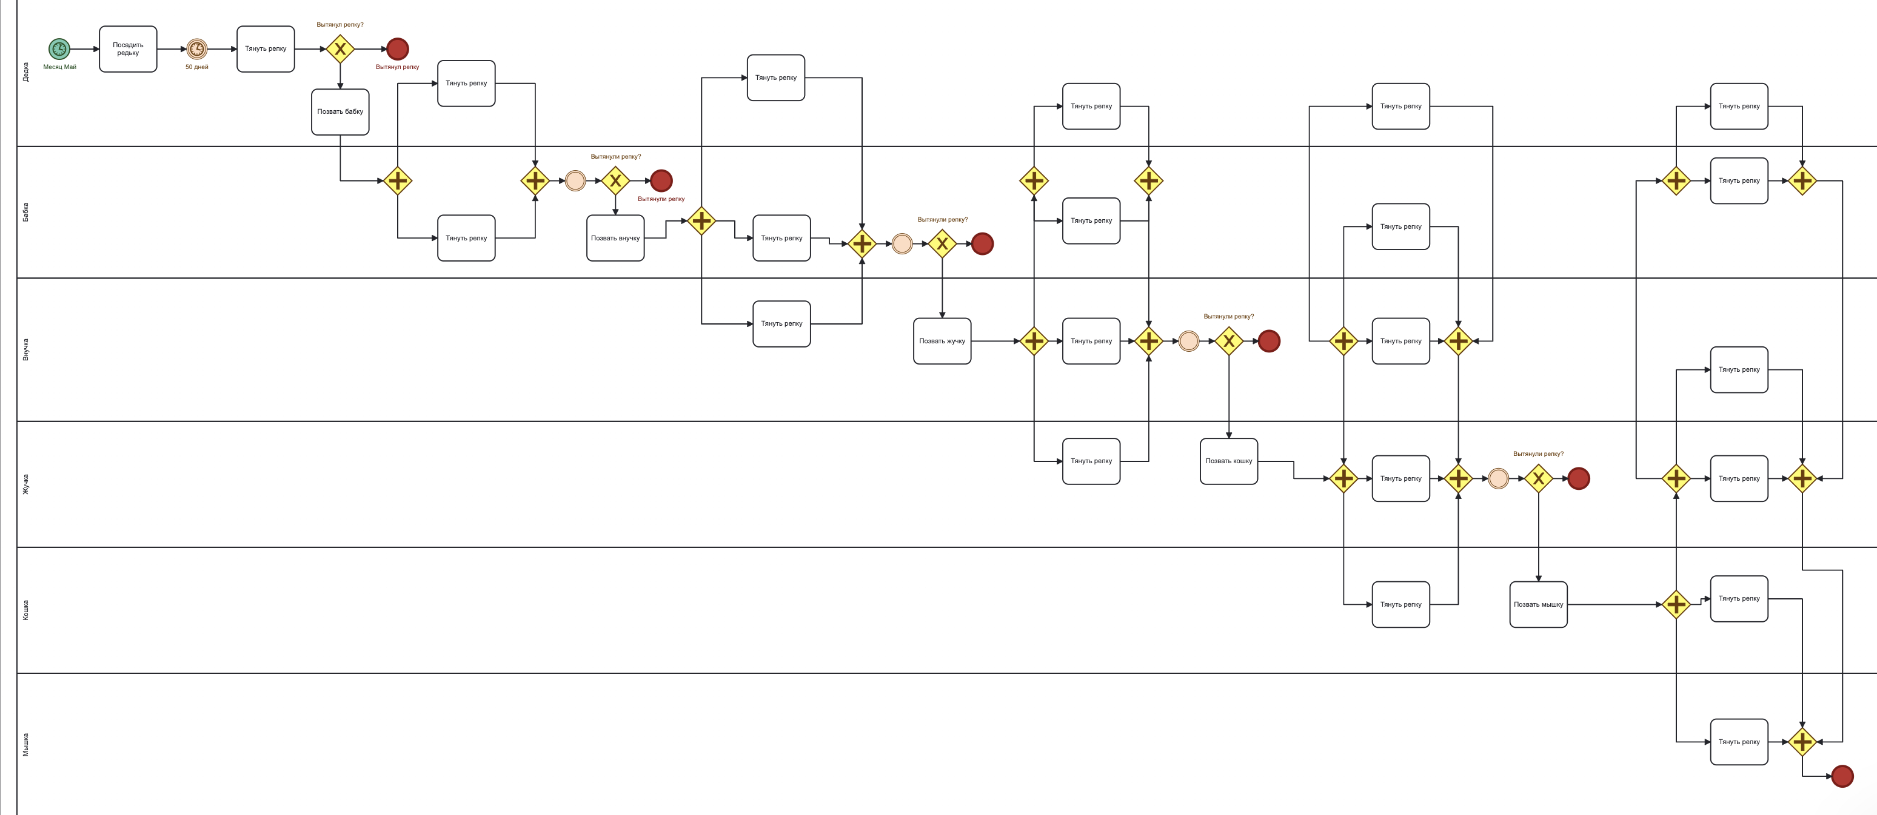
Рисунок 1 – Модель процесса

Задание 2: Построить модель процесса «Нанять сотрудника» в BPMN и провести его детализацию.
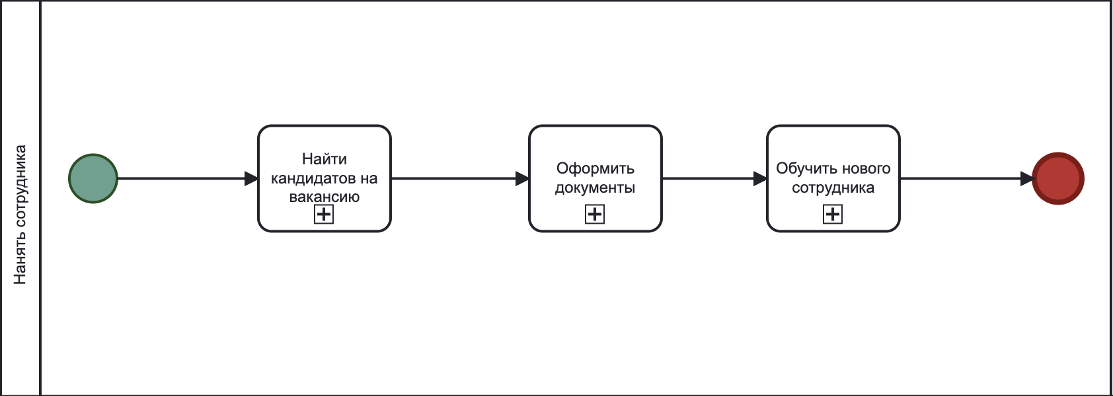
Рисунок 2 - модель процесса «Нанять сотрудника»
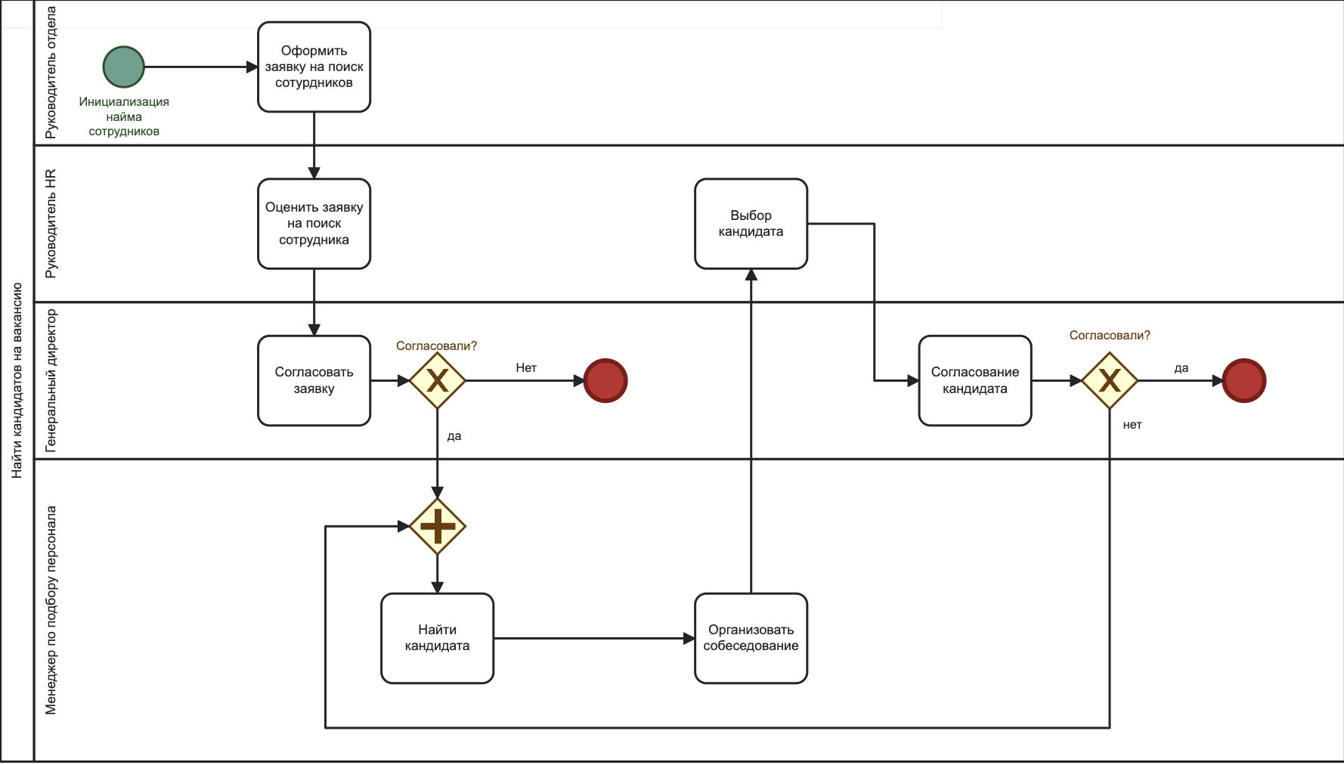
Рисунок 3 - модель процесса «Найти кандидатов на вакансию»
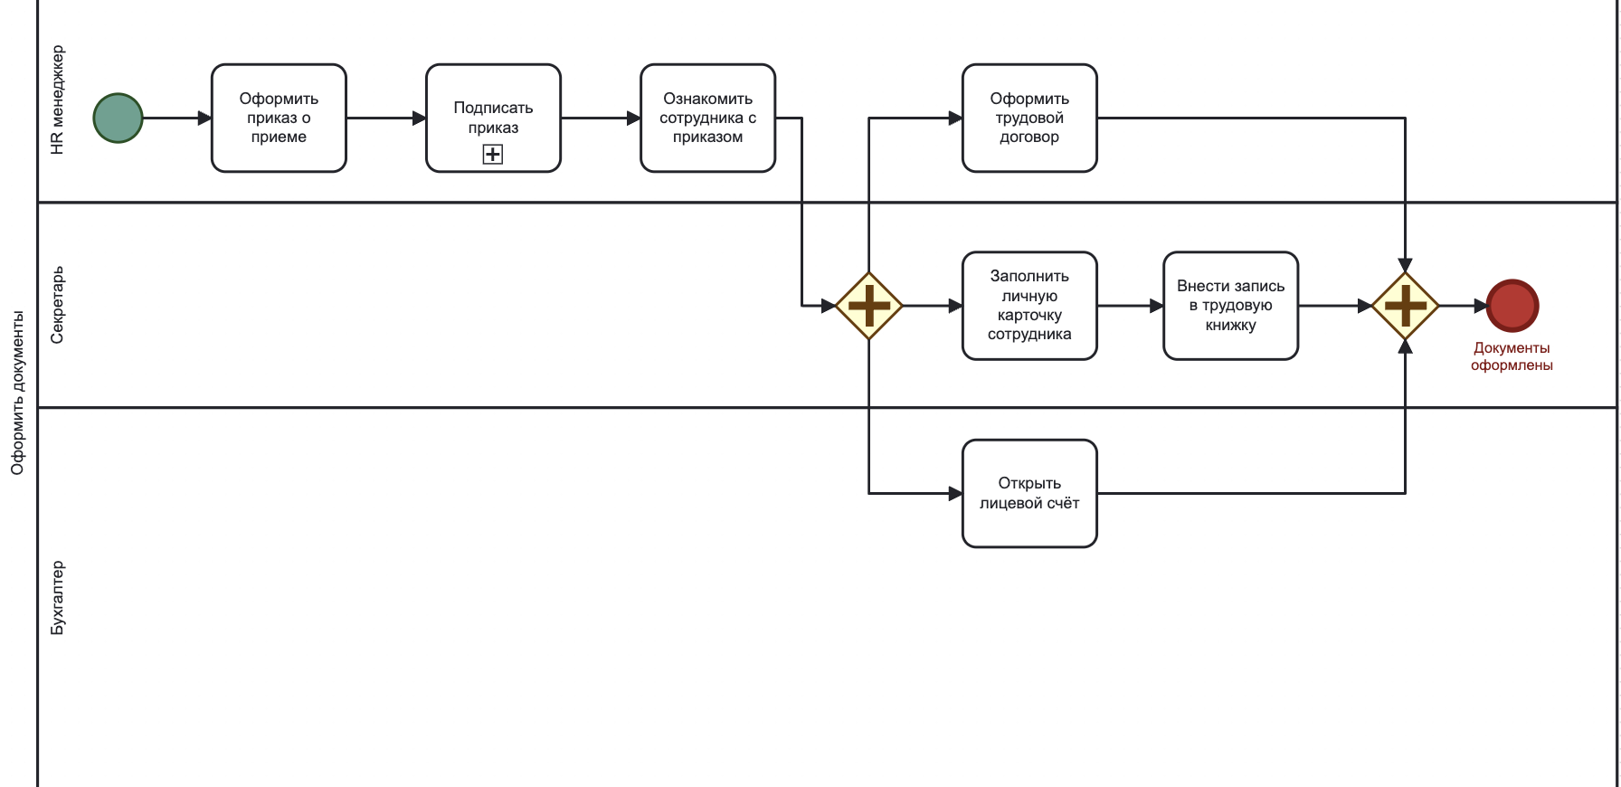
Рисунок 4 - модель процесса «Оформить документы»
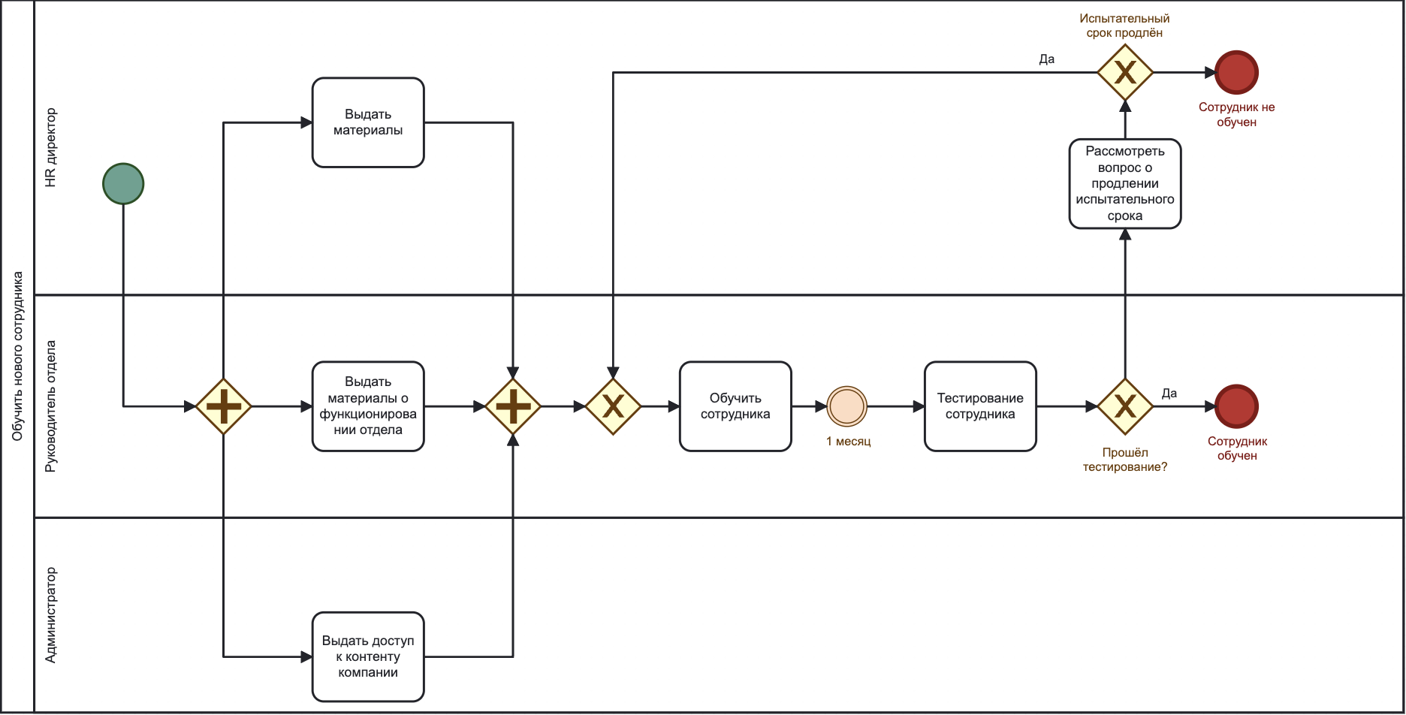
Рисунок 5 - модель процесса «Обучить нового сотрудника»
Вывод: На основе выданного преподавателем задания были построены бизнес-процесс в нотации BPMN.
Список литературы
- Размещенное в СДО как «Моделирование бизнес-процессов_Лекция» исправленное и дополненное учебное пособие по «Моделированию бизнес-процессов» [Электронный ресурс]: учебное пособие / Ю. В. Кириллина, И. А. Семичастнов. — М.: РТУ МИРЭА
- Долганова О. И., Виноградова Е. В., Лобанова А. М. Моделирование бизнес-процессов [Электронный ресурс]: Учебник и практикум для вузов. - Москва: Юрайт, 2020. - 289 с – Режим доступа: https://urait.ru/bcode/450550
- Каменнова М. С., Крохин В. В., Машков И. В. Моделирование бизнеспроцессов. В 2 ч. Часть 1 [Электронный ресурс]: Учебник и практикум для вузов. - Москва: Юрайт, 2021. - 282 с – Режим доступа: https://urait.ru/bcode/469152
- Грекул В. И., Коровкина Н. Л., Левочкина Г. А. Проектирование информационных систем [Электронный ресурс]: Учебник и практикум для вузов. - Москва: Юрайт, 2020. - 385 с – Режим доступа: https://urait.ru/bcode/450997

